LE FORMULAIRE

Dans les grandes entreprises, des spécialistes en gestion des imprimés administratifs dirigent adéquatement les phases du cycle de conception de ces documents. Cependant, les petites entreprises ont, elles aussi, tout intérêt à tenir compte du cycle de chacun des formulaires créés.

Ces phases se subdivisent comme suit:

analyse,
conception,
composition,
impression,
emmagasinage,
distribution,
utilisation,
classement,
destruction.

Ces formulaires sont conçus de façon à être lus et utilisés facilement. Mais quels que soient leurs destinataires, les formulaires servent à recueillir, communiquer des renseignements.

Le formulaire doit:

être entièrement et clairement rempli,
répondre aux besoins permanents et changeants de l'entreprise,
être adapté à son personnel ou à sa clientèle.

Chaque formulaire vise des objectifs précis. Par exemple, une carte-réponse doit être conçue de manière à atteindre ses deux objectifs soit:

le retour de la carte-réponse,
la collecte des renseignements nécessaires.

afin de donner suite aux demandes de la clientèle. Ses composantes seront donc rédigées avec:

clarté,
simplicité.

Comment créer un formulaire en 2007?
Il faut d'abord configurer Word pour créer des formulaires:

- Cliquer sur  puis sur
- Dans la boîte de dialogue qui apparaît, activez l'onglet Standard et dans la partie Options courantes à utiliser avec Word, cochez la case Afficher l'onglet Développeur dans le ruban.

Pour créer un formulaire, mettre les éléments invariables de votre formulaire comme pour n'importe quel document.

INSERER UN CHAMP TEXTE

Sous l'onglet développeur, cliquer sur et ensuite pour créer un chaîne de caractères de longueur illimitée. Si l'on veut davantage préciser (texte, nombre, date, date du jour, …), cliquer sur le champ à modifier puis cliquer sur le bouton
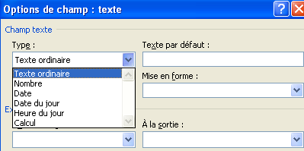

INSERER UN CHAMP DATE

- Cliquer sur . Pour modifier, procéder comme ci-dessus
Ne pas activer la case à cocher "Ne pas modifier le contenu" si l'on veut que les utilisateurs du formulaire remplacent les instructions par leur propre texte.

INSERER UNE CASE A COCHER

- Cliquer sur puis . Pour personnaliser, cliquer droit/propriétés 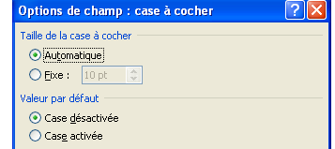
Pour que la case prenne la taille du texte ou fixe
Selon que la case doit être cochée ou non lorsque le formulaire est ouvert
INSERER UNE LISTE DEROULANTE

La liste déroulante permet de limiter le choix de l'utilisateur à un certain nombre de valeurs prédéfinies.

- Cliquer sur où l'on pourra également personnaliser via . On pourra ajouter, supprimer, réorganiser la liste.

PROTECTION DU FORMULAIRE

Lorsque le formulaire est au point, il faut le protéger afin que seuls les champs de formulaires soient accessibles à l'utilisateur.

- Ouvrir le formulaire
- Vérifier de ne pas être en mode création
- Sous l'onglet "développeur", cliquer sur "protéger le document", puis sur "restreindre la mise en forme et la modification"
Dans restriction de modifications, activer la case à cocher "autoriser
uniquement ce type de modification dans le document" et "sélectionner "remplissage de formulaires"

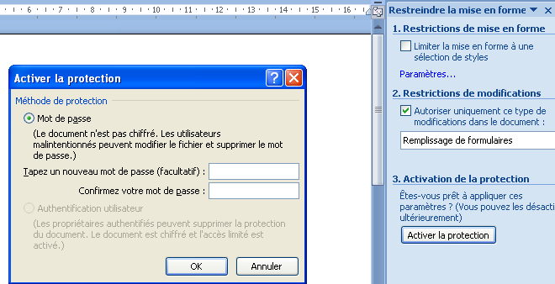

Dans activation de protection, cliquer sur
Le mot de passe n'est pas obligatoire. Si on ne complète pas la boîte de dialogue, n'importe qui peut modifier vos restrictions de modifications.
DESACTIVATION DU FORMULAIRE

- Cliquer sur 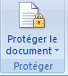
- Sélectionner "Restreindre la mise en forme et la modification
- Cliquer sur "désactiver la protection"

SAUVEGARDE DU DOCUMENT

On peut soit enregistrer comme document Word ou modèle Word

UTILISATION DU FORMULAIRE

Lorsqu'un formulaire a été créé comme modèle, il peut aisément être utilisé.
Comment?

- Retrouver le modèle enregistré
- Saisir les données et enregistrer comme document Word
- Pour imprimer le formulaire, on peut soit imprimer l'entièreté du document ou seulement les données saisies.
- Dans ce cas, cliquer sur 
- Cliquer sur et cocher la case 